建筑全能耗报告书
公共建筑
社区活动中心
设计编号：

工程地点 | ： | 辽宁-沈阳
建设单位 | ：
设计单位 | ：
设计人 | ：
校对人 | ：
审定人 | ：
报告日期 | : | 2025年12月17日

采用软件 | : 能耗计算BESI2025 | 
软件版本 | : 20250505(PLUS)
正版授权码 | : T18742412537
研发单位 | : 北京绿建软件股份有限公司

目 录

1 建筑概况 4
2 计算依据 4
3 软件介绍 4
4 气象数据 5
4.1 气象地点 5
4.2 逐日干球温度表 5
4.3 逐月辐照量表 5
4.4 峰值工况 5
5 围护结构 6
5.1 工程材料 6
5.2 围护结构作法简要说明 7
6 围护结构概况 7
7 房间类型 8
7.1 房间参数表 8
7.2 作息时间表 8
8 系统类型 8
8.1 系统分区 8
8.2 热回收参数 9
9 制冷系统 9
9.1 多联机/单元式空调能耗 9
10 供暖系统 9
10.1 默认热源 9
11 空调风机 9
11.1 独立新排风 9
12 照明 9
13 插座设备 10
14 排风机 10
15 生活热水 11
15.1 热水需求 11
15.2 太阳能集热 11
15.3 热水设备 11
16 电梯 11
16.1 直梯 11
17 光伏发电 11
18 计算结果 12
18.1 负荷分项统计 12
18.2 逐月负荷表 12
18.3 逐月电耗 13
18.4 全年能耗 14
19 附录 16
19.1 工作日/节假日人员逐时在室率(%) 16
19.2 工作日/节假日照明开关时间表(%) 17
19.3 工作日/节假日设备逐时使用率(%) 18
19.4 工作日/节假日空调系统运行时间表(1:开,0:关) 19
19.5 工作日/节假日新风运行时间表(%) 19

建筑概况
工程名称 | 社区活动中心
工程地点 | 辽宁-沈阳
地理位置 | 北纬：41.81° | 东经：123.43°
计算建筑面积(m²) | 地上5864 地下0
建筑层数 | 地上3 地下0
建筑高度（m） | 地上14.4 地下0.0
计算建筑体积(m³) | 24043.75
计算建筑外表面积(m²) | 4731.40
北向角度 | 90
结构类型
外墙太阳辐射吸收系数 | 0.68
屋顶太阳辐射吸收系数 | 0.75
控温期 | 供冷期:5.15-9.15,供暖期:11.5-4.5

计算依据
1. 《绿色建筑评价标准》(GB/T50378-2019)
2. 《民用建筑绿色性能计算标准》(JGJ/T 449-2018)
3. 《建筑能效标识技术标准》(JGJ/T 288-2012)
4. 《建筑节能与可再生能源利用通用规范》GB55015-2021
5. 《公共建筑节能设计标准》GB50189-2015
6. 《民用建筑热工设计规范》GB50176-2016
7. 《建筑幕墙、门窗通用技术条件》GB/T31433-2015

软件介绍
本报告内容由能耗计算BESI2025计算并输出，能耗计算BESI以CAD为平台，内置DOE2内核，可与建筑节能模型无缝对接，精准快速得到动态理想负荷，完美支持从《建筑能效标识技术标准》到《绿色建筑评价标准》要求的节能率，以及建筑全能耗的计算；软件充分考虑工程实际需求，从冷热源、输配水泵到末端风机，覆盖了常见暖通设备的能耗计算；并支持灵活的采暖供冷期、系统划分、运行策略设置等功能以及强大的结果数据分析。

气象数据

气象地点
辽宁-沈阳, 《建筑节能气象参数标准》

逐日干球温度表
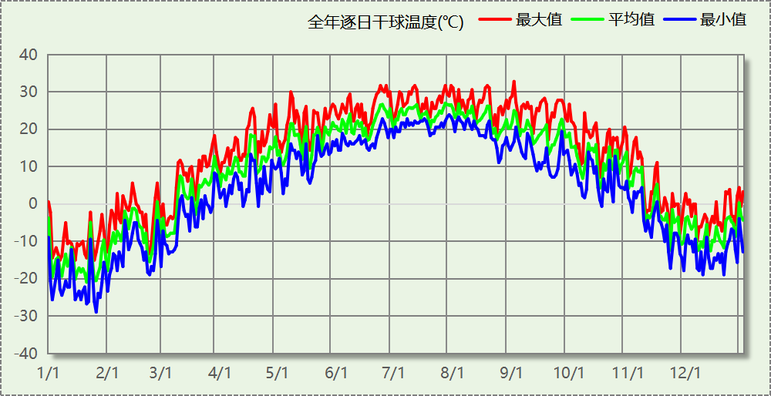

逐月辐照量表
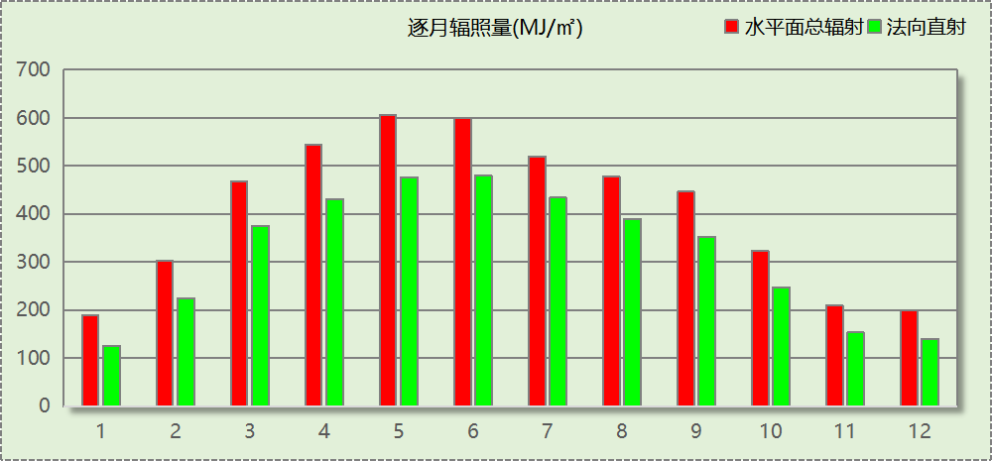

峰值工况
气象数据 | 时刻 | 干球温度(℃) | 湿球温度(℃) | 含湿量(g/kg) | 焓值(kj/kg)
最热 | 09月01日15时 | 32.8 | 23.3 | 14.1 | 69.0
最冷 | 01月25日06时 | -28.9 | -28.9 | 0.0 | -29.0

围护结构

工程材料
材料名称 | 导热系数  λ | 蓄热系数  S | 密度  ρ | 比热容  Cp | 蒸汽渗透  系数u | 数据来源
材料名称 | W/(m.K) | W/(㎡.K) | kg/m³ | J/(kg.K) | g/(m.h.kPa) | 数据来源
水泥砂浆 | 0.930 | 11.370 | 1800.0 | 1050.0 | 0.0210 | 民用建筑热工设计规范 GB50176-2016
石灰砂浆 | 0.810 | 10.070 | 1600.0 | 1050.0 | 0.0443 | 民用建筑热工设计规范 GB50176-2016
钢筋混凝土 | 1.740 | 17.200 | 2500.0 | 920.0 | 0.0158 | 民用建筑热工设计规范 GB50176-2016
挤塑聚苯板带表皮（ρ=22-35） | 0.030 | 1.160 | 22.0 | 1761.0 | 0.0162 | 沈阳市建筑节能设计文件编制深度规定2021
加气混凝土、泡沫混凝土(ρ=700) | 0.180 | 3.100 | 700.0 | 1050.0 | 0.0998 | 民用建筑热工设计规范 GB50176-2016
聚苯颗粒保温砂浆 | 0.060 | 1.020 | 250.0 | 1200.0 | 0.0230 | DB34-T753-2007
岩棉保温板（ρ≥140） | 0.040 | 0.428 | 140.0 | 2515.0 | 0.4880 | 沈阳市建筑节能设计文件编制深度规定2021
c20细石混凝土(ρ=2300) | 1.510 | 15.243 | 2300.0 | 920.0 | 0.0158 | 安徽公共建筑节能设计标准 DB34 T753-2007
轻骨料混凝土(找坡层) | 0.300 | 5.000 | 1050.0 | 1091.3 | 0.0140 | 民用建筑热工设计规范 GB50176-2016
sbs改性沥青防水卷材 | 0.230 | 9.370 | 900.0 | 1620.0 | 0.0014 | DB34-T753-2007
抗裂砂浆 | 0.930 | 11.306 | 1800.0 | 1050.0 | 0.0140 | 民用建筑热工设计规范 GB50176-2016
无机轻集料保温砂浆 | 0.085 | 1.500 | 300.0 | 1213.3 | 0.0210 | 北京居住建筑节能设计标准 DB11/891-2020
强化复合木地板 | 0.170 | 4.570 | 600.0 | 2810.0 | 0.0000 | 浙江省居住建筑楼板构造(2018浙J76)

围护结构作法简要说明
1. 屋顶：不上人屋面 (K=0.202,D=8.849)：（由上到下）
水泥砂浆 20mm＋sbs改性沥青防水卷材 4mm＋c20细石混凝土(ρ=2300) 30mm＋挤塑聚苯板带表皮（ρ=22-35） 150mm＋水泥砂浆 20mm＋轻骨料混凝土(找坡层) 30mm＋sbs改性沥青防水卷材 4mm＋水泥砂浆 20mm＋钢筋混凝土 120mm
2. 外墙（填充墙）：外墙（填充墙）构造一 (K=0.169,D=8.533)：（由外到内）
抗裂砂浆 15mm＋挤塑聚苯板带表皮（ρ=22-35） 100mm＋石灰砂浆 20mm＋无机轻集料保温砂浆 240mm
3. 热桥柱：热桥柱构造一 (K=0.526,D=3.219)：（由外到内）
水泥砂浆 20mm＋岩棉保温板（ρ≥140） 70mm＋钢筋混凝土 200mm＋石灰砂浆 20mm
4. 挑空楼板：挑空楼板构造一 (K=0.323,D=3.980)：（由上到下）
水泥砂浆 20mm＋c20细石混凝土(ρ=2300) 20mm＋岩棉保温板（ρ≥140） 120mm＋sbs改性沥青防水卷材 20mm＋钢筋混凝土 120mm＋石灰砂浆 20mm
5. 采暖与非采暖隔墙：控温与非控温隔墙构造一 (K=0.954,D=2.426)：
石灰砂浆 20mm＋sbs改性沥青防水卷材 20mm＋挤塑聚苯板带表皮（ρ=22-35） 20mm＋水泥砂浆 20mm＋加气混凝土、泡沫混凝土(ρ=700) 20mm
6. 幕墙：玻璃钢真空玻璃组合5+V+5+12A+5高透光Low-E (K=1.200)：
传热系数1.200W/㎡.K，窗太阳得热系数0.479
7. 外窗：80系列内平开铝木复合窗(5mm双银Low_E镀膜玻璃(室外侧)＋12Ar＋5mm双银Low_镀膜玻璃+ 12Ar+5mm普通透明玻璃(室内侧)(暖边)) (K=1.500)：
传热系数1.500W/㎡.K，窗太阳得热系数0.183
8. 周边地面：周边地面构造一 (K=0.646,D=3.755)：
强化复合木地板 20mm＋聚苯颗粒保温砂浆 20mm＋c20细石混凝土(ρ=2300) 60mm＋挤塑聚苯板带表皮（ρ=22-35） 30mm＋sbs改性沥青防水卷材 20mm＋钢筋混凝土 30mm

围护结构概况

 |  |  | 设计建筑
屋顶传热系数K  和热情性指标 D |  |  | 0.20  8.85
外墙传热系数K  和热情性指标 D |  |  | 0.21  8.53
挑空(或架空)楼板传热系数K  和热惰性指标 D |  |  | 0.32  3.98
天窗传热系数K  和太阳得热系数 SHGC |  |  | －  －
外窗（包括透明幕墙） | 朝向 | 立面 | 窗墙比 | 传热系数
外窗（包括透明幕墙） | 南向 | 南-默认立面 | 0.99 | 1.20
外窗（包括透明幕墙） | 北向 | 北-默认立面 | 0.12 | 1.50
外窗（包括透明幕墙） | 东向 | 东-默认立面 | 0.51 | 1.26
外窗（包括透明幕墙） | 西向 | 西-默认立面 | 0.36 | 1.27

房间类型

房间参数表
房间类型 | 空调  温度℃ | 供暖  温度℃ | 新风量 | 渗透风  换气次数 | 人员密度 | 照明功率 | 插座设备  功率
会议室 | 26 | 18 | 14(m³/h.人) | 0(次/h) | 2.5(㎡/人) | 8(W/㎡) | 15(W/㎡)
健身房 | 24 | 19 | 30(m³/h.人) | 0(次/h) | 4(㎡/人) | 9(W/㎡) | 15(W/㎡)
卫生间 | 28 | 18 | 20(m³/h.人) | 0(次/h) | 20(㎡/人) | 4(W/㎡) | 15(W/㎡)
厨房 | 27 | 18 | 28(次/h) | 0(次/h) | 5(㎡/人) | 9(W/㎡) | 15(W/㎡)
多媒体区 | 26 | 20 | 30(m³/h.人) | 0(次/h) | 2.5(㎡/人) | 15(W/㎡) | 15(W/㎡)
大厅 | 26 | 18 | 20(m³/h.人) | 0(次/h) | 30(㎡/人) | 10(W/㎡) | 15(W/㎡)
展示区 | 26 | 20 | 30(m³/h.人) | 0(次/h) | 2.5(㎡/人) | 9(W/㎡) | 15(W/㎡)
普通办公室 | 26 | 20 | 30(m³/h.人) | 0(次/h) | 8(㎡/人) | 8(W/㎡) | 15(W/㎡)
档案室 | 26 | 18 | 30(m³/h.人) | 0(次/h) | 8(㎡/人) | 7(W/㎡) | 15(W/㎡)
楼梯间 | － | － | 0(m³/h.人) | 0(次/h) | 0(人) | 2(W/㎡) | 15(W/㎡)
空房间 | － | － | 0(m³/h.人) | 0(次/h) | 0(人) | 0(W/㎡) | 0(W/㎡)
走廊 | 26 | 16 | 20(m³/h.人) | 0(次/h) | 50(㎡/人) | 3(W/㎡) | 15(W/㎡)
阅览室 | 26 | 18 | 30(m³/h.人) | 0(次/h) | 8(㎡/人) | 9(W/㎡) | 15(W/㎡)
餐厅 | 26 | 18 | 30(m³/h.人) | 0(次/h) | 2.5(㎡/人) | 9(W/㎡) | 15(W/㎡)
高档办公室 | 26 | 20 | 30(m³/h.人) | 0(次/h) | 8(㎡/人) | 13.5(W/㎡) | 15(W/㎡)

作息时间表
详见附录

系统类型

系统分区
系统编号 | 系统类型 | 面积(㎡) | 包含的房间
自动 | 多联机空调制冷+地暖/辐射板采暖/散热器采暖 | 5023.04 | 所有房间

热回收参数
系统编号 | 热回收 | 供冷 |  | 供暖
系统编号 | 热回收 | 回收效率(%) | 启动温(焓)差 | 回收效率(%) | 启动温(焓)差
自动 | 全热回收 | 50 | 5℃ | 55 | 5(℃)

制冷系统

多联机/单元式空调能耗
系统编号 | 制冷SEER | 耗冷量(kWh) | 耗电量(kWh)
自动 | 4.00 | 127249 | 31812

供暖系统

默认热源

供应的系统
系统编号 | 自动

市政热力系统能耗
累计  热负荷  (kWh) | 外网热  输送效率 | 耗电  输热比  EHR | 热/电  转换系数  (kWh/kWh) | 热源折合  电耗  (kWh) | 供暖水  泵电耗  (kWh) | 合计  电耗  (kWh)
68357 | 0.92 | 0.00433 | 2.93 | 25355 | 296 | 25651

空调风机

独立新排风
系统编号 | 新风量  (m³/h) | 单位风量耗功率  W/(m³/h) | 风机功率(W) | 运行时长(h) | 新风电耗(kWh)
自动 | 24039 | 0.24 | 5769 | 2304 | 13293
合计 |  |  |  |  | 13293

照明
房间类型 | 单位面积电耗  (kWh/㎡) | 房间数量 | 房间合计面积  (㎡) | 合计电耗  (kWh)
办公-会议室 | 13.44 | 2 | 66 | 887
办公-健身房 | 15.12 | 1 | 63 | 953
办公-卫生间 | 6.72 | 6 | 108 | 726
办公-厨房 | 15.12 | 2 | 36 | 544
办公-多媒体区 | 25.20 | 1 | 108 | 2722
办公-大厅 | 16.80 | 5 | 326 | 5476
办公-展示区 | 15.12 | 1 | 90 | 1361
办公-普通办公室 | 13.44 | 50 | 3796 | 51020
办公-档案室 | 11.76 | 1 | 36 | 423
办公-楼梯间 | 5.50 | 15 | 184 | 1014
办公-空房间 | 0.00 | 9 | 185 | 0
办公-走廊 | 7.09 | 4 | 465 | 3294
办公-阅览室 | 15.12 | 1 | 81 | 1225
办公-餐厅 | 15.12 | 3 | 156 | 2359
办公-高档办公室 | 22.68 | 1 | 36 | 816
总计 |  |  |  | 72819

插座设备
房间类型 | 单位面积电耗  (kWh/㎡) | 房间数量 | 房间合计面积  (㎡) | 合计电耗  (kWh)
办公-会议室 | 35.25 | 2 | 66 | 2327
办公-健身房 | 35.25 | 1 | 63 | 2221
办公-卫生间 | 35.25 | 6 | 108 | 3807
办公-厨房 | 35.25 | 2 | 36 | 1269
办公-多媒体区 | 35.25 | 1 | 108 | 3807
办公-大厅 | 35.25 | 5 | 326 | 11490
办公-展示区 | 35.25 | 1 | 90 | 3173
办公-普通办公室 | 35.25 | 50 | 3796 | 133814
办公-档案室 | 35.25 | 1 | 36 | 1269
办公-楼梯间 | 37.50 | 15 | 184 | 6914
办公-空房间 | 0.00 | 9 | 185 | 0
办公-走廊 | 33.19 | 4 | 465 | 15424
办公-阅览室 | 35.25 | 1 | 81 | 2855
办公-餐厅 | 35.25 | 3 | 156 | 5499
办公-高档办公室 | 35.25 | 1 | 36 | 1269
总计 |  |  |  | 195137

排风机
额定功率  (kW) | 台数 | 使用系数 | 运行时间  (h/天) | 年运行天数 | 全年电耗  (kWh)
5 | 5 | 0.8 | 5 | 365 | 36500
总计 |  |  |  |  | 36500
注：此类风机指非空调区域排风机

生活热水

热水需求
分区 | 用水定额  (L/人·d) | 热水温差(℃) | 用水人数 | 年使用天数 | 所需热量  (kWh/a)
餐厅 | 3 | 45 | 5 | 365 | 282
日间照料中心 | 15 | 45 | 20 | 365 | 5634
总计 |  |  |  |  | 5915

太阳能集热
太阳能板  分组名称 | 集热器面积(㎡) | 日均辐照量(kj/(㎡·d) | 年利用  天数 | 年均集  热效率(%) | 热量  损失率(%) | 太阳能供热(kWh/a)
1 | 400 | 16340 | 365 | 45 | 20 | 238564
总计 |  |  |  |  |  | 238564

热水设备
热水设备 | 供热比例 | 供热量(kWh/a) | 能源 | 效率(%) | 耗电量(kWh/a)
电加热 | 0.5 | 0 | 电 | 90 | 0
备注

热水设备 | 供热比例 | 供热量(kWh/a) | 能源 | 效率(%) | 耗气量(m3) | 耗电量(kWh/a)
锅炉 | 0.5 | 0 | 天然气 | 90 | 0 | 0
备注

电梯

直梯
名称 | 特定能量消耗(mWh/kgm) | 额定载重量(kg) | 速度(m/s) | 待机功率(W) | 运行时长(h/天) | 年运行天数 | 数量 | 全年电耗  (kWh)
直梯1 | 1.26 | 1350 | 1.75 | 200 | 1.5 | 365 | 2 | 15019
总计 |  |  |  |  |  |  |  | 15019

光伏发电
日照辐照量(kJ/㎡.天)：16340，年运行天数：365
光伏板面积  (㎡) | 光电转换  效率(%) | 光伏系统  效率(%) | 光伏电池性能衰减修正系数 | 全年供电  (kWh)
400 | 15 | 75 | 0.85 | 63369
总计 |  |  |  | 63369

计算结果

负荷分项统计
分类 | 围护传热 | 室内得热 | 窗日射 | 不利  新风/渗透 | 有利  新风/渗透 | 热回收 | 合计
供暖(kWh/㎡) | -8.09 | 12.53 | 3.75 | -35.42 | — | 15.58 | -11.66
供冷(kWh/㎡) | 2.69 | 11.50 | 1.67 | 6.61 | -0.62 | -0.15 | 21.70
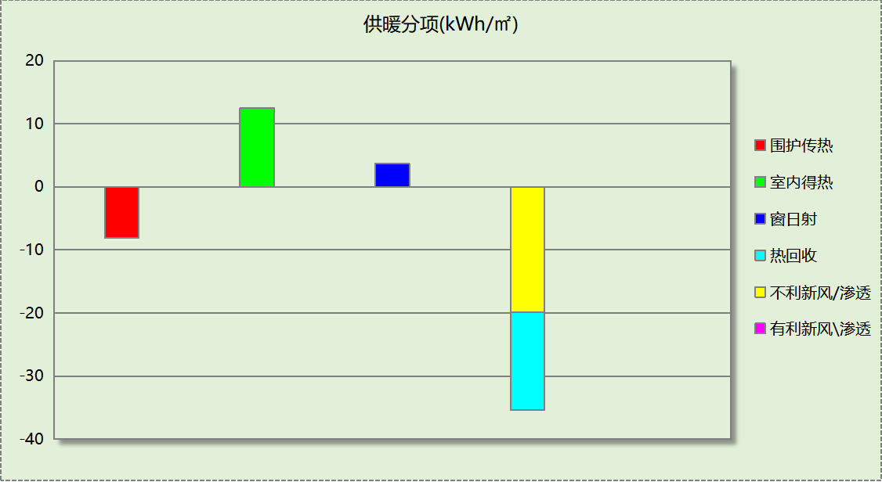
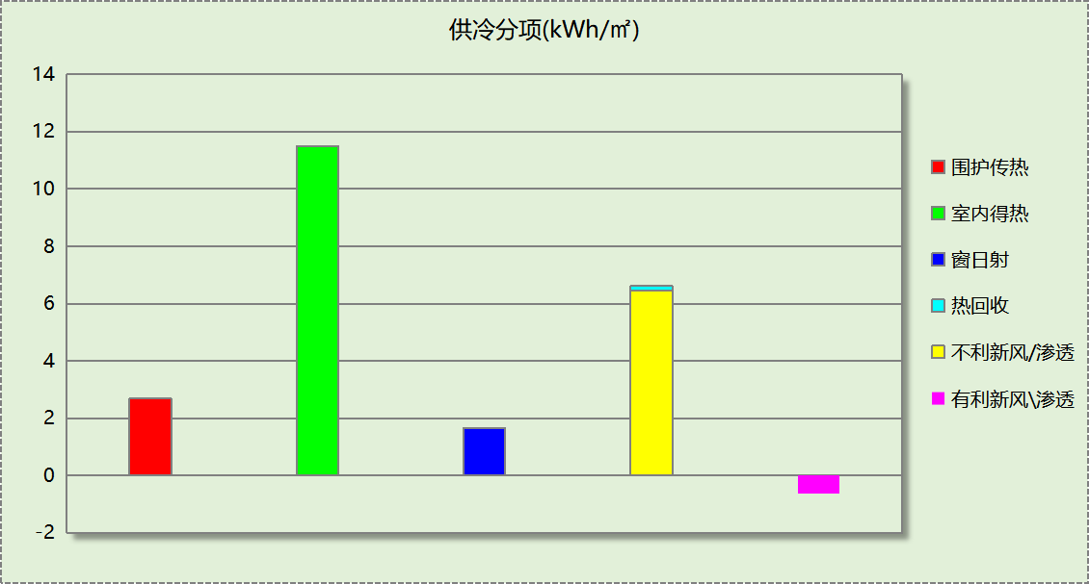

逐月负荷表
月份 | 供暖(kWh) | 供冷(kWh) | 热负荷  峰值(kW) | 热负荷  峰值时刻 | 冷负荷  峰值(kW) | 冷负荷  峰值时刻
1月 | 33624 | 0 | 471.445 | 1月21日8时 | 0.000 | --
2月 | 10714 | 0 | 282.066 | 2月1日8时 | 0.000 | --
3月 | 3388 | 0 | 136.756 | 3月4日8时 | 0.000 | --
4月 | 148 | 0 | 8.207 | 4月3日8时 | 0.000 | --
5月 | 0 | 7489 | 0.000 | -- | 296.830 | 5月31日15时
6月 | 0 | 17074 | 0.000 | -- | 332.876 | 6月10日9时
7月 | 0 | 65283 | 0.000 | -- | 418.241 | 7月10日15时
8月 | 0 | 34425 | 0.000 | -- | 390.214 | 8月19日14时
9月 | 0 | 2978 | 0.000 | -- | 366.250 | 9月9日9时
10月 | 0 | 0 | 0.000 | -- | 0.000 | --
11月 | 6525 | 0 | 266.091 | 11月29日8时 | 0.000 | --
12月 | 13958 | 0 | 302.027 | 12月9日8时 | 0.000 | --
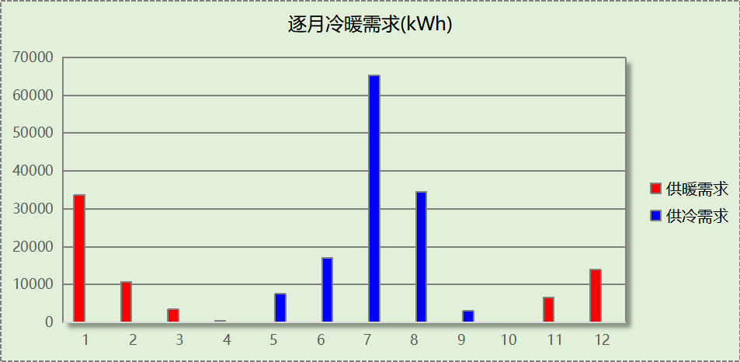
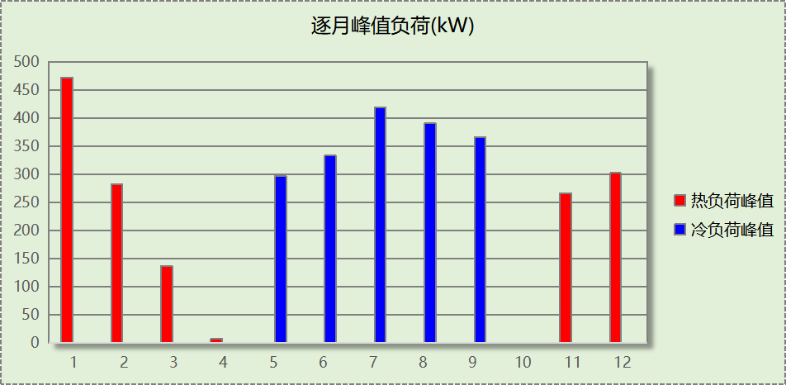

逐月电耗
注:供冷供暖为冷热源及输配水泵电耗，热水为扣减太阳能后电耗，所有数据单位kWh/㎡。
月 | 供冷 | 供暖 | 空调风机 | 照明 | 插座设备 | 排风机 | 电梯 | 热水
1 | 0.00 | 2.15 | 0.26 | 1.09 | 2.93 | 6.22 | 2.56 | 0.00
2 | 0.00 | 0.69 | 0.20 | 0.84 | 2.26 | 6.22 | 2.56 | 0.00
3 | 0.00 | 0.22 | 0.25 | 1.04 | 2.80 | 6.22 | 2.56 | 0.00
4 | 0.00 | 0.01 | 0.05 | 1.04 | 2.80 | 6.22 | 2.56 | 0.00
5 | 0.32 | 0.00 | 0.15 | 1.09 | 2.93 | 6.22 | 2.56 | 0.00
6 | 0.73 | 0.00 | 0.22 | 0.94 | 2.53 | 6.22 | 2.56 | 0.00
7 | 2.78 | 0.00 | 0.27 | 1.14 | 3.06 | 6.22 | 2.56 | 0.00
8 | 1.47 | 0.00 | 0.26 | 1.09 | 2.93 | 6.22 | 2.56 | 0.00
9 | 0.13 | 0.00 | 0.12 | 0.99 | 2.66 | 6.22 | 2.56 | 0.00
10 | 0.00 | 0.00 | 0.00 | 0.99 | 2.66 | 6.22 | 2.56 | 0.00
11 | 0.00 | 0.42 | 0.22 | 1.04 | 2.80 | 6.22 | 2.56 | 0.00
12 | 0.00 | 0.89 | 0.26 | 1.09 | 2.93 | 6.22 | 2.56 | 0.00
合计 | 5.42 | 4.37 | 2.27 | 12.42 | 33.28 | 6.22 | 2.56 | 0.00

全年能耗
能耗分类 | 能耗子类 | 设计建筑  (kWh/㎡) | 备注
建筑负荷 | 耗冷量 | 21.70
建筑负荷 | 耗热量 | 11.66
建筑负荷 | 冷热合计 | 33.36
热回收 | 供冷 | 0.15
热回收 | 供暖 | 15.58
热回收 | 冷热合计 | 15.72
供冷电耗  (Ec) | 中央冷源 | 0.00
供冷电耗  (Ec) | 冷却水泵 | 0.00
供冷电耗  (Ec) | 冷冻水泵 | 0.00
供冷电耗  (Ec) | 冷却塔 | 0.00
供冷电耗  (Ec) | 多联机/单元式空调 | 5.42
供冷电耗  (Ec) | 供冷合计 | 5.42
供暖电耗  (Eh) | 中央热源 | 4.32
供暖电耗  (Eh) | 供暖水泵 | 0.05
供暖电耗  (Eh) | 热源侧水泵 | 0.00
供暖电耗  (Eh) | 多联机/单元式热泵/壁挂炉 | 0.00
供暖电耗  (Eh) | 供暖合计 | 4.37
空调风机电耗  (Ef) | 新排风 | 2.27
空调风机电耗  (Ef) | 风机盘管 | 0.00
空调风机电耗  (Ef) | 全空气系统 | 0.00
空调风机电耗  (Ef) | 风机合计 | 2.27
照明电耗(El) |  | 12.42
插座设备电耗(Ej) |  | 33.28
其他电耗(Eo) | 电梯 | 2.56
其他电耗(Eo) | 独立排风机 | 6.22
其他电耗(Eo) | 生活热水 | 0.00 | 扣减了太阳能热水
其他电耗(Eo) | 炊事 | 0.00
其他电耗(Eo) | 其他设备 | 0.00
其他电耗(Eo) | 其他合计 | 8.79
可再生发电  (Er) | 光伏发电(Ep) | 10.81
可再生发电  (Er) | 风力发电(Ew) | 0.00
可再生发电  (Er) | 合计 | 10.81
建筑总能耗(E1)：电耗(kWh/㎡) |  | 55.74 | E1=Ec+Eh+Ef+El +Ej +Eo-Er

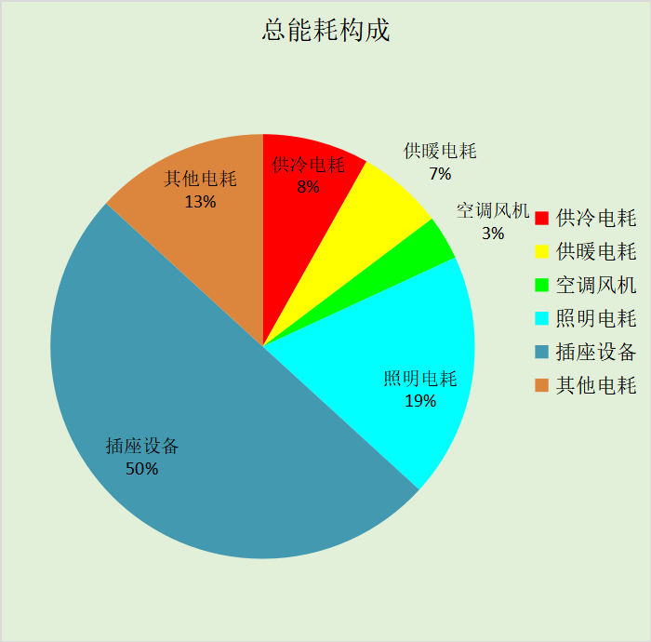

附录

工作日/节假日人员逐时在室率(%)

房间类型 | 1 | 2 | 3 | 4 | 5 | 6 | 7 | 8 | 9 | 10 | 11 | 12 | 13 | 14 | 15 | 16 | 17 | 18 | 19 | 20 | 21 | 22 | 23 | 24
办公-会议室 | 0 | 0 | 0 | 0 | 0 | 0 | 10 | 50 | 100 | 100 | 100 | 30 | 100 | 100 | 100 | 100 | 50 | 20 | 10 | 0 | 0 | 0 | 0 | 0
办公-会议室 | 0 | 0 | 0 | 0 | 0 | 0 | 0 | 20 | 45 | 0 | 0 | 0 | 0 | 0 | 0 | 0 | 0 | 0 | 0 | 0 | 0 | 0 | 0 | 0
办公-健身房 | 0 | 0 | 0 | 0 | 0 | 0 | 10 | 50 | 100 | 100 | 100 | 30 | 100 | 100 | 100 | 100 | 50 | 20 | 10 | 0 | 0 | 0 | 0 | 0
办公-健身房 | 0 | 0 | 0 | 0 | 0 | 0 | 0 | 20 | 45 | 0 | 0 | 0 | 0 | 0 | 0 | 0 | 0 | 0 | 0 | 0 | 0 | 0 | 0 | 0
办公-卫生间 | 0 | 0 | 0 | 0 | 0 | 0 | 10 | 50 | 100 | 100 | 100 | 30 | 100 | 100 | 100 | 100 | 50 | 20 | 10 | 0 | 0 | 0 | 0 | 0
办公-卫生间 | 0 | 0 | 0 | 0 | 0 | 0 | 0 | 20 | 45 | 0 | 0 | 0 | 0 | 0 | 0 | 0 | 0 | 0 | 0 | 0 | 0 | 0 | 0 | 0
办公-厨房 | 0 | 0 | 0 | 0 | 0 | 0 | 10 | 50 | 100 | 100 | 100 | 30 | 100 | 100 | 100 | 100 | 50 | 20 | 10 | 0 | 0 | 0 | 0 | 0
办公-厨房 | 0 | 0 | 0 | 0 | 0 | 0 | 0 | 20 | 45 | 0 | 0 | 0 | 0 | 0 | 0 | 0 | 0 | 0 | 0 | 0 | 0 | 0 | 0 | 0
办公-多媒体区 | 0 | 0 | 0 | 0 | 0 | 0 | 10 | 50 | 100 | 100 | 100 | 30 | 100 | 100 | 100 | 100 | 50 | 20 | 10 | 0 | 0 | 0 | 0 | 0
办公-多媒体区 | 0 | 0 | 0 | 0 | 0 | 0 | 0 | 20 | 45 | 0 | 0 | 0 | 0 | 0 | 0 | 0 | 0 | 0 | 0 | 0 | 0 | 0 | 0 | 0
办公-大厅 | 0 | 0 | 0 | 0 | 0 | 0 | 10 | 50 | 100 | 100 | 100 | 30 | 100 | 100 | 100 | 100 | 50 | 20 | 10 | 0 | 0 | 0 | 0 | 0
办公-大厅 | 0 | 0 | 0 | 0 | 0 | 0 | 0 | 20 | 45 | 0 | 0 | 0 | 0 | 0 | 0 | 0 | 0 | 0 | 0 | 0 | 0 | 0 | 0 | 0
办公-展示区 | 0 | 0 | 0 | 0 | 0 | 0 | 10 | 50 | 100 | 100 | 100 | 30 | 100 | 100 | 100 | 100 | 50 | 20 | 10 | 0 | 0 | 0 | 0 | 0
办公-展示区 | 0 | 0 | 0 | 0 | 0 | 0 | 0 | 20 | 45 | 0 | 0 | 0 | 0 | 0 | 0 | 0 | 0 | 0 | 0 | 0 | 0 | 0 | 0 | 0
办公-普通办公室 | 0 | 0 | 0 | 0 | 0 | 0 | 10 | 50 | 100 | 100 | 100 | 30 | 100 | 100 | 100 | 100 | 50 | 20 | 10 | 0 | 0 | 0 | 0 | 0
办公-普通办公室 | 0 | 0 | 0 | 0 | 0 | 0 | 0 | 20 | 45 | 0 | 0 | 0 | 0 | 0 | 0 | 0 | 0 | 0 | 0 | 0 | 0 | 0 | 0 | 0
办公-档案室 | 0 | 0 | 0 | 0 | 0 | 0 | 10 | 50 | 100 | 100 | 100 | 30 | 100 | 100 | 100 | 100 | 50 | 20 | 10 | 0 | 0 | 0 | 0 | 0
办公-档案室 | 0 | 0 | 0 | 0 | 0 | 0 | 0 | 20 | 45 | 0 | 0 | 0 | 0 | 0 | 0 | 0 | 0 | 0 | 0 | 0 | 0 | 0 | 0 | 0
办公-楼梯间 | 0 | 0 | 0 | 0 | 0 | 0 | 0 | 20 | 50 | 80 | 80 | 80 | 80 | 80 | 80 | 80 | 80 | 80 | 80 | 70 | 50 | 0 | 0 | 0
办公-楼梯间 | 0 | 0 | 0 | 0 | 0 | 0 | 0 | 0 | 0 | 0 | 0 | 0 | 0 | 0 | 0 | 0 | 0 | 0 | 0 | 0 | 0 | 0 | 0 | 0
办公-空房间 | 0 | 0 | 0 | 0 | 0 | 0 | 0 | 0 | 0 | 0 | 0 | 0 | 0 | 0 | 0 | 0 | 0 | 0 | 0 | 0 | 0 | 0 | 0 | 0
办公-空房间 | 0 | 0 | 0 | 0 | 0 | 0 | 0 | 0 | 0 | 0 | 0 | 0 | 0 | 0 | 0 | 0 | 0 | 0 | 0 | 0 | 0 | 0 | 0 | 0
办公-走廊 | 0 | 0 | 0 | 0 | 0 | 0 | 10 | 50 | 95 | 95 | 95 | 80 | 80 | 95 | 95 | 95 | 95 | 30 | 30 | 0 | 0 | 0 | 0 | 0
办公-走廊 | 0 | 0 | 0 | 0 | 0 | 0 | 0 | 0 | 0 | 0 | 0 | 0 | 0 | 0 | 0 | 0 | 0 | 0 | 0 | 0 | 0 | 0 | 0 | 0
办公-阅览室 | 0 | 0 | 0 | 0 | 0 | 0 | 10 | 50 | 100 | 100 | 100 | 30 | 100 | 100 | 100 | 100 | 50 | 20 | 10 | 0 | 0 | 0 | 0 | 0
办公-阅览室 | 0 | 0 | 0 | 0 | 0 | 0 | 0 | 20 | 45 | 0 | 0 | 0 | 0 | 0 | 0 | 0 | 0 | 0 | 0 | 0 | 0 | 0 | 0 | 0
办公-餐厅 | 0 | 0 | 0 | 0 | 0 | 0 | 10 | 50 | 100 | 100 | 100 | 30 | 100 | 100 | 100 | 100 | 50 | 20 | 10 | 0 | 0 | 0 | 0 | 0
办公-餐厅 | 0 | 0 | 0 | 0 | 0 | 0 | 0 | 20 | 45 | 0 | 0 | 0 | 0 | 0 | 0 | 0 | 0 | 0 | 0 | 0 | 0 | 0 | 0 | 0
办公-高档办公室 | 0 | 0 | 0 | 0 | 0 | 0 | 10 | 50 | 100 | 100 | 100 | 30 | 100 | 100 | 100 | 100 | 50 | 20 | 10 | 0 | 0 | 0 | 0 | 0
办公-高档办公室 | 0 | 0 | 0 | 0 | 0 | 0 | 0 | 20 | 45 | 0 | 0 | 0 | 0 | 0 | 0 | 0 | 0 | 0 | 0 | 0 | 0 | 0 | 0 | 0

注：上行：工作日；下行：节假日

工作日/节假日照明开关时间表(%)

房间类型 | 1 | 2 | 3 | 4 | 5 | 6 | 7 | 8 | 9 | 10 | 11 | 12 | 13 | 14 | 15 | 16 | 17 | 18 | 19 | 20 | 21 | 22 | 23 | 24
办公-会议室 | 10 | 10 | 10 | 10 | 10 | 10 | 10 | 36 | 62 | 56 | 54 | 43 | 53 | 55 | 58 | 67 | 40 | 18 | 10 | 10 | 10 | 10 | 10 | 10
办公-会议室 | 0 | 0 | 0 | 0 | 0 | 0 | 0 | 0 | 0 | 0 | 0 | 0 | 0 | 0 | 0 | 0 | 0 | 0 | 0 | 0 | 0 | 0 | 0 | 0
办公-健身房 | 10 | 10 | 10 | 10 | 10 | 10 | 10 | 36 | 62 | 56 | 54 | 43 | 53 | 55 | 58 | 67 | 40 | 18 | 10 | 10 | 10 | 10 | 10 | 10
办公-健身房 | 0 | 0 | 0 | 0 | 0 | 0 | 0 | 0 | 0 | 0 | 0 | 0 | 0 | 0 | 0 | 0 | 0 | 0 | 0 | 0 | 0 | 0 | 0 | 0
办公-卫生间 | 10 | 10 | 10 | 10 | 10 | 10 | 10 | 36 | 62 | 56 | 54 | 43 | 53 | 55 | 58 | 67 | 40 | 18 | 10 | 10 | 10 | 10 | 10 | 10
办公-卫生间 | 0 | 0 | 0 | 0 | 0 | 0 | 0 | 0 | 0 | 0 | 0 | 0 | 0 | 0 | 0 | 0 | 0 | 0 | 0 | 0 | 0 | 0 | 0 | 0
办公-厨房 | 10 | 10 | 10 | 10 | 10 | 10 | 10 | 36 | 62 | 56 | 54 | 43 | 53 | 55 | 58 | 67 | 40 | 18 | 10 | 10 | 10 | 10 | 10 | 10
办公-厨房 | 0 | 0 | 0 | 0 | 0 | 0 | 0 | 0 | 0 | 0 | 0 | 0 | 0 | 0 | 0 | 0 | 0 | 0 | 0 | 0 | 0 | 0 | 0 | 0
办公-多媒体区 | 10 | 10 | 10 | 10 | 10 | 10 | 10 | 36 | 62 | 56 | 54 | 43 | 53 | 55 | 58 | 67 | 40 | 18 | 10 | 10 | 10 | 10 | 10 | 10
办公-多媒体区 | 0 | 0 | 0 | 0 | 0 | 0 | 0 | 0 | 0 | 0 | 0 | 0 | 0 | 0 | 0 | 0 | 0 | 0 | 0 | 0 | 0 | 0 | 0 | 0
办公-大厅 | 10 | 10 | 10 | 10 | 10 | 10 | 10 | 36 | 62 | 56 | 54 | 43 | 53 | 55 | 58 | 67 | 40 | 18 | 10 | 10 | 10 | 10 | 10 | 10
办公-大厅 | 0 | 0 | 0 | 0 | 0 | 0 | 0 | 0 | 0 | 0 | 0 | 0 | 0 | 0 | 0 | 0 | 0 | 0 | 0 | 0 | 0 | 0 | 0 | 0
办公-展示区 | 10 | 10 | 10 | 10 | 10 | 10 | 10 | 36 | 62 | 56 | 54 | 43 | 53 | 55 | 58 | 67 | 40 | 18 | 10 | 10 | 10 | 10 | 10 | 10
办公-展示区 | 0 | 0 | 0 | 0 | 0 | 0 | 0 | 0 | 0 | 0 | 0 | 0 | 0 | 0 | 0 | 0 | 0 | 0 | 0 | 0 | 0 | 0 | 0 | 0
办公-普通办公室 | 10 | 10 | 10 | 10 | 10 | 10 | 10 | 36 | 62 | 56 | 54 | 43 | 53 | 55 | 58 | 67 | 40 | 18 | 10 | 10 | 10 | 10 | 10 | 10
办公-普通办公室 | 0 | 0 | 0 | 0 | 0 | 0 | 0 | 0 | 0 | 0 | 0 | 0 | 0 | 0 | 0 | 0 | 0 | 0 | 0 | 0 | 0 | 0 | 0 | 0
办公-档案室 | 10 | 10 | 10 | 10 | 10 | 10 | 10 | 36 | 62 | 56 | 54 | 43 | 53 | 55 | 58 | 67 | 40 | 18 | 10 | 10 | 10 | 10 | 10 | 10
办公-档案室 | 0 | 0 | 0 | 0 | 0 | 0 | 0 | 0 | 0 | 0 | 0 | 0 | 0 | 0 | 0 | 0 | 0 | 0 | 0 | 0 | 0 | 0 | 0 | 0
办公-楼梯间 | 10 | 10 | 10 | 10 | 10 | 10 | 10 | 50 | 60 | 60 | 60 | 60 | 60 | 60 | 60 | 60 | 80 | 90 | 100 | 100 | 100 | 10 | 10 | 10
办公-楼梯间 | 0 | 0 | 0 | 0 | 0 | 0 | 0 | 0 | 0 | 0 | 0 | 0 | 0 | 0 | 0 | 0 | 0 | 0 | 0 | 0 | 0 | 0 | 0 | 0
办公-空房间 | 0 | 0 | 0 | 0 | 0 | 0 | 0 | 0 | 0 | 0 | 0 | 0 | 0 | 0 | 0 | 0 | 0 | 0 | 0 | 0 | 0 | 0 | 0 | 0
办公-空房间 | 0 | 0 | 0 | 0 | 0 | 0 | 0 | 0 | 0 | 0 | 0 | 0 | 0 | 0 | 0 | 0 | 0 | 0 | 0 | 0 | 0 | 0 | 0 | 0
办公-走廊 | 0 | 0 | 0 | 0 | 0 | 0 | 10 | 50 | 95 | 95 | 95 | 80 | 80 | 95 | 95 | 95 | 95 | 30 | 30 | 0 | 0 | 0 | 0 | 0
办公-走廊 | 0 | 0 | 0 | 0 | 0 | 0 | 0 | 0 | 0 | 0 | 0 | 0 | 0 | 0 | 0 | 0 | 0 | 0 | 0 | 0 | 0 | 0 | 0 | 0
办公-阅览室 | 10 | 10 | 10 | 10 | 10 | 10 | 10 | 36 | 62 | 56 | 54 | 43 | 53 | 55 | 58 | 67 | 40 | 18 | 10 | 10 | 10 | 10 | 10 | 10
办公-阅览室 | 0 | 0 | 0 | 0 | 0 | 0 | 0 | 0 | 0 | 0 | 0 | 0 | 0 | 0 | 0 | 0 | 0 | 0 | 0 | 0 | 0 | 0 | 0 | 0
办公-餐厅 | 10 | 10 | 10 | 10 | 10 | 10 | 10 | 36 | 62 | 56 | 54 | 43 | 53 | 55 | 58 | 67 | 40 | 18 | 10 | 10 | 10 | 10 | 10 | 10
办公-餐厅 | 0 | 0 | 0 | 0 | 0 | 0 | 0 | 0 | 0 | 0 | 0 | 0 | 0 | 0 | 0 | 0 | 0 | 0 | 0 | 0 | 0 | 0 | 0 | 0
办公-高档办公室 | 10 | 10 | 10 | 10 | 10 | 10 | 10 | 36 | 62 | 56 | 54 | 43 | 53 | 55 | 58 | 67 | 40 | 18 | 10 | 10 | 10 | 10 | 10 | 10
办公-高档办公室 | 0 | 0 | 0 | 0 | 0 | 0 | 0 | 0 | 0 | 0 | 0 | 0 | 0 | 0 | 0 | 0 | 0 | 0 | 0 | 0 | 0 | 0 | 0 | 0

注：上行：工作日；下行：节假日

工作日/节假日设备逐时使用率(%)

房间类型 | 1 | 2 | 3 | 4 | 5 | 6 | 7 | 8 | 9 | 10 | 11 | 12 | 13 | 14 | 15 | 16 | 17 | 18 | 19 | 20 | 21 | 22 | 23 | 24
办公-会议室 | 0 | 0 | 0 | 0 | 0 | 0 | 10 | 50 | 100 | 100 | 100 | 100 | 100 | 100 | 100 | 100 | 50 | 20 | 10 | 0 | 0 | 0 | 0 | 0
办公-会议室 | 0 | 0 | 0 | 0 | 0 | 0 | 0 | 0 | 0 | 0 | 0 | 0 | 0 | 0 | 0 | 0 | 0 | 0 | 0 | 0 | 0 | 0 | 0 | 0
办公-健身房 | 0 | 0 | 0 | 0 | 0 | 0 | 10 | 50 | 100 | 100 | 100 | 100 | 100 | 100 | 100 | 100 | 50 | 20 | 10 | 0 | 0 | 0 | 0 | 0
办公-健身房 | 0 | 0 | 0 | 0 | 0 | 0 | 0 | 0 | 0 | 0 | 0 | 0 | 0 | 0 | 0 | 0 | 0 | 0 | 0 | 0 | 0 | 0 | 0 | 0
办公-卫生间 | 0 | 0 | 0 | 0 | 0 | 0 | 10 | 50 | 100 | 100 | 100 | 100 | 100 | 100 | 100 | 100 | 50 | 20 | 10 | 0 | 0 | 0 | 0 | 0
办公-卫生间 | 0 | 0 | 0 | 0 | 0 | 0 | 0 | 0 | 0 | 0 | 0 | 0 | 0 | 0 | 0 | 0 | 0 | 0 | 0 | 0 | 0 | 0 | 0 | 0
办公-厨房 | 0 | 0 | 0 | 0 | 0 | 0 | 10 | 50 | 100 | 100 | 100 | 100 | 100 | 100 | 100 | 100 | 50 | 20 | 10 | 0 | 0 | 0 | 0 | 0
办公-厨房 | 0 | 0 | 0 | 0 | 0 | 0 | 0 | 0 | 0 | 0 | 0 | 0 | 0 | 0 | 0 | 0 | 0 | 0 | 0 | 0 | 0 | 0 | 0 | 0
办公-多媒体区 | 0 | 0 | 0 | 0 | 0 | 0 | 10 | 50 | 100 | 100 | 100 | 100 | 100 | 100 | 100 | 100 | 50 | 20 | 10 | 0 | 0 | 0 | 0 | 0
办公-多媒体区 | 0 | 0 | 0 | 0 | 0 | 0 | 0 | 0 | 0 | 0 | 0 | 0 | 0 | 0 | 0 | 0 | 0 | 0 | 0 | 0 | 0 | 0 | 0 | 0
办公-大厅 | 0 | 0 | 0 | 0 | 0 | 0 | 10 | 50 | 100 | 100 | 100 | 100 | 100 | 100 | 100 | 100 | 50 | 20 | 10 | 0 | 0 | 0 | 0 | 0
办公-大厅 | 0 | 0 | 0 | 0 | 0 | 0 | 0 | 0 | 0 | 0 | 0 | 0 | 0 | 0 | 0 | 0 | 0 | 0 | 0 | 0 | 0 | 0 | 0 | 0
办公-展示区 | 0 | 0 | 0 | 0 | 0 | 0 | 10 | 50 | 100 | 100 | 100 | 100 | 100 | 100 | 100 | 100 | 50 | 20 | 10 | 0 | 0 | 0 | 0 | 0
办公-展示区 | 0 | 0 | 0 | 0 | 0 | 0 | 0 | 0 | 0 | 0 | 0 | 0 | 0 | 0 | 0 | 0 | 0 | 0 | 0 | 0 | 0 | 0 | 0 | 0
办公-普通办公室 | 0 | 0 | 0 | 0 | 0 | 0 | 10 | 50 | 100 | 100 | 100 | 100 | 100 | 100 | 100 | 100 | 50 | 20 | 10 | 0 | 0 | 0 | 0 | 0
办公-普通办公室 | 0 | 0 | 0 | 0 | 0 | 0 | 0 | 0 | 0 | 0 | 0 | 0 | 0 | 0 | 0 | 0 | 0 | 0 | 0 | 0 | 0 | 0 | 0 | 0
办公-档案室 | 0 | 0 | 0 | 0 | 0 | 0 | 10 | 50 | 100 | 100 | 100 | 100 | 100 | 100 | 100 | 100 | 50 | 20 | 10 | 0 | 0 | 0 | 0 | 0
办公-档案室 | 0 | 0 | 0 | 0 | 0 | 0 | 0 | 0 | 0 | 0 | 0 | 0 | 0 | 0 | 0 | 0 | 0 | 0 | 0 | 0 | 0 | 0 | 0 | 0
办公-楼梯间 | 0 | 0 | 0 | 0 | 0 | 0 | 0 | 30 | 50 | 80 | 80 | 80 | 80 | 80 | 80 | 80 | 80 | 80 | 80 | 70 | 50 | 0 | 0 | 0
办公-楼梯间 | 0 | 0 | 0 | 0 | 0 | 0 | 0 | 0 | 0 | 0 | 0 | 0 | 0 | 0 | 0 | 0 | 0 | 0 | 0 | 0 | 0 | 0 | 0 | 0
办公-空房间 | 0 | 0 | 0 | 0 | 0 | 0 | 0 | 0 | 0 | 0 | 0 | 0 | 0 | 0 | 0 | 0 | 0 | 0 | 0 | 0 | 0 | 0 | 0 | 0
办公-空房间 | 0 | 0 | 0 | 0 | 0 | 0 | 0 | 0 | 0 | 0 | 0 | 0 | 0 | 0 | 0 | 0 | 0 | 0 | 0 | 0 | 0 | 0 | 0 | 0
办公-走廊 | 0 | 0 | 0 | 0 | 0 | 0 | 10 | 50 | 95 | 95 | 95 | 50 | 50 | 95 | 95 | 95 | 95 | 30 | 30 | 0 | 0 | 0 | 0 | 0
办公-走廊 | 0 | 0 | 0 | 0 | 0 | 0 | 0 | 0 | 0 | 0 | 0 | 0 | 0 | 0 | 0 | 0 | 0 | 0 | 0 | 0 | 0 | 0 | 0 | 0
办公-阅览室 | 0 | 0 | 0 | 0 | 0 | 0 | 10 | 50 | 100 | 100 | 100 | 100 | 100 | 100 | 100 | 100 | 50 | 20 | 10 | 0 | 0 | 0 | 0 | 0
办公-阅览室 | 0 | 0 | 0 | 0 | 0 | 0 | 0 | 0 | 0 | 0 | 0 | 0 | 0 | 0 | 0 | 0 | 0 | 0 | 0 | 0 | 0 | 0 | 0 | 0
办公-餐厅 | 0 | 0 | 0 | 0 | 0 | 0 | 10 | 50 | 100 | 100 | 100 | 100 | 100 | 100 | 100 | 100 | 50 | 20 | 10 | 0 | 0 | 0 | 0 | 0
办公-餐厅 | 0 | 0 | 0 | 0 | 0 | 0 | 0 | 0 | 0 | 0 | 0 | 0 | 0 | 0 | 0 | 0 | 0 | 0 | 0 | 0 | 0 | 0 | 0 | 0
办公-高档办公室 | 0 | 0 | 0 | 0 | 0 | 0 | 10 | 50 | 100 | 100 | 100 | 100 | 100 | 100 | 100 | 100 | 50 | 20 | 10 | 0 | 0 | 0 | 0 | 0
办公-高档办公室 | 0 | 0 | 0 | 0 | 0 | 0 | 0 | 0 | 0 | 0 | 0 | 0 | 0 | 0 | 0 | 0 | 0 | 0 | 0 | 0 | 0 | 0 | 0 | 0

注：上行：工作日；下行：节假日

工作日/节假日空调系统运行时间表(1:开,0:关)
采暖期：
系统编号 | 1 | 2 | 3 | 4 | 5 | 6 | 7 | 8 | 9 | 10 | 11 | 12 | 13 | 14 | 15 | 16 | 17 | 18 | 19 | 20 | 21 | 22 | 23 | 24
自动 | 0 | 0 | 0 | 0 | 0 | 0 | 1 | 1 | 1 | 1 | 1 | 1 | 1 | 1 | 1 | 1 | 1 | 1 | 0 | 0 | 0 | 0 | 0 | 0
自动 | 0 | 0 | 0 | 0 | 0 | 0 | 0 | 0 | 0 | 0 | 0 | 0 | 0 | 0 | 0 | 0 | 0 | 0 | 0 | 0 | 0 | 0 | 0 | 0
供冷期：

系统编号 | 1 | 2 | 3 | 4 | 5 | 6 | 7 | 8 | 9 | 10 | 11 | 12 | 13 | 14 | 15 | 16 | 17 | 18 | 19 | 20 | 21 | 22 | 23 | 24
自动 | 0 | 0 | 0 | 0 | 0 | 0 | 1 | 1 | 1 | 1 | 1 | 1 | 1 | 1 | 1 | 1 | 1 | 1 | 0 | 0 | 0 | 0 | 0 | 0
自动 | 0 | 0 | 0 | 0 | 0 | 0 | 0 | 0 | 0 | 0 | 0 | 0 | 0 | 0 | 0 | 0 | 0 | 0 | 0 | 0 | 0 | 0 | 0 | 0

注：上行：工作日；下行：节假日

工作日/节假日新风运行时间表(%)
采暖期：
系统编号 | 1 | 2 | 3 | 4 | 5 | 6 | 7 | 8 | 9 | 10 | 11 | 12 | 13 | 14 | 15 | 16 | 17 | 18 | 19 | 20 | 21 | 22 | 23 | 24
自动 | 0 | 0 | 0 | 0 | 0 | 0 | 100 | 100 | 100 | 100 | 100 | 100 | 100 | 100 | 100 | 100 | 100 | 100 | 0 | 0 | 0 | 0 | 0 | 0
自动 | 0 | 0 | 0 | 0 | 0 | 0 | 0 | 0 | 0 | 0 | 0 | 0 | 0 | 0 | 0 | 0 | 0 | 0 | 0 | 0 | 0 | 0 | 0 | 0
供冷期：

系统编号 | 1 | 2 | 3 | 4 | 5 | 6 | 7 | 8 | 9 | 10 | 11 | 12 | 13 | 14 | 15 | 16 | 17 | 18 | 19 | 20 | 21 | 22 | 23 | 24
自动 | 0 | 0 | 0 | 0 | 0 | 0 | 100 | 100 | 100 | 100 | 100 | 100 | 100 | 100 | 100 | 100 | 100 | 100 | 0 | 0 | 0 | 0 | 0 | 0
自动 | 0 | 0 | 0 | 0 | 0 | 0 | 0 | 0 | 0 | 0 | 0 | 0 | 0 | 0 | 0 | 0 | 0 | 0 | 0 | 0 | 0 | 0 | 0 | 0

注：上行：工作日；下行：节假日

